首先启动靶机win7 下载好Easy File 的7.2漏洞版本
在win7中先找到靶机的ip地址 接着打开Easy File 设置好ip地址参数 并选择80窗口打开
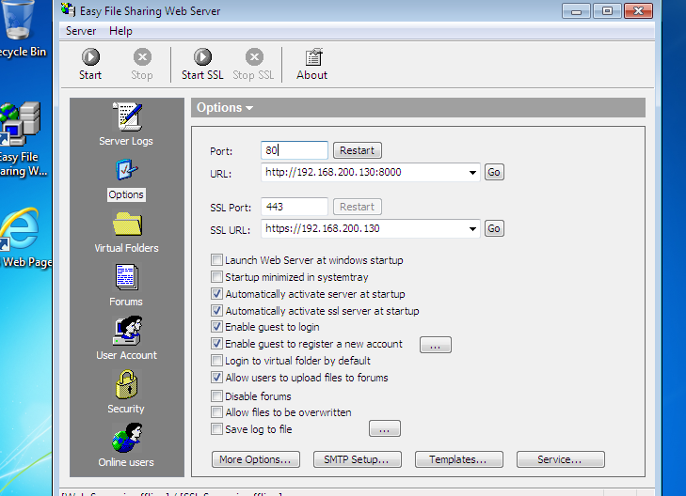
打开kali终端 输入ping靶机ip地址看是否能ping通
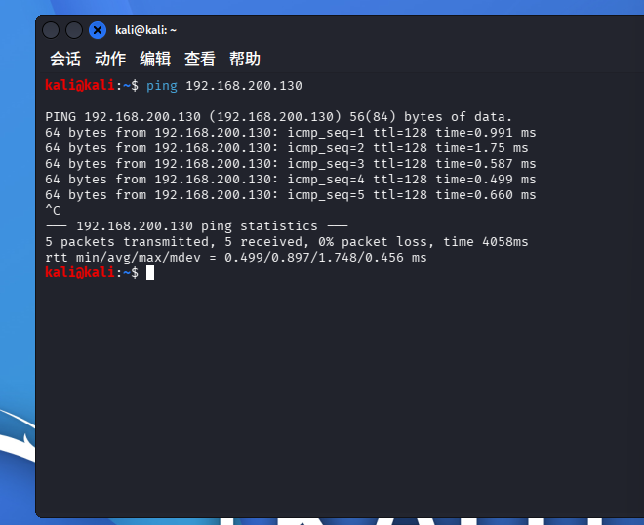
Ping通后输入msfconsole打开Metasploit
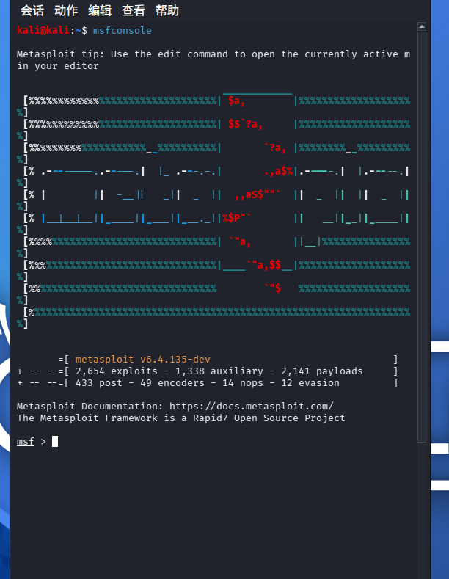
然后使用search 命令查找EasyFileShare有关模块
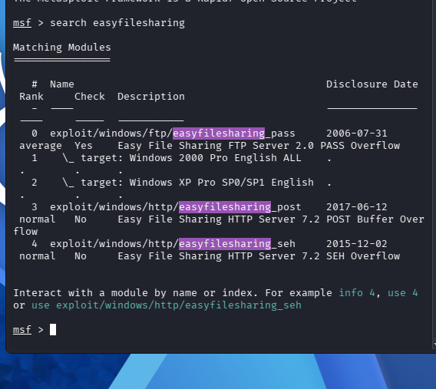
查找到有关模块后选择使用exploit/windows/http/easyfilesharing_seh模块
启动这个模块之后可以使用show options 命令查看这个模块的参数
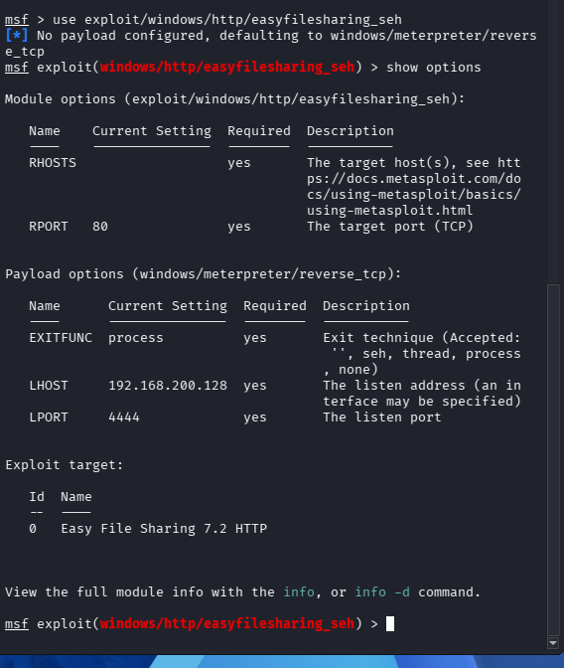
查看完参数后开始设置一个攻击负荷 选用reverse_tcp
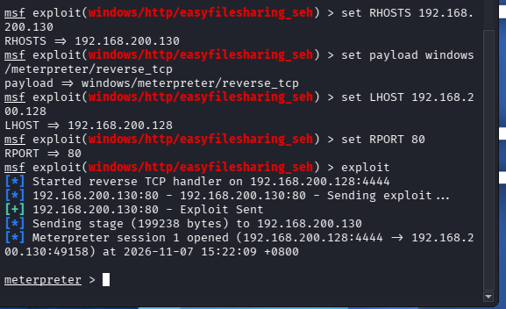
设置完成后执行之后就可以获得Meterpreter
试着输入sysinfo查看靶机设备信息
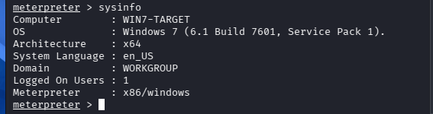
成功得到靶机设备信息 实现远程操控

